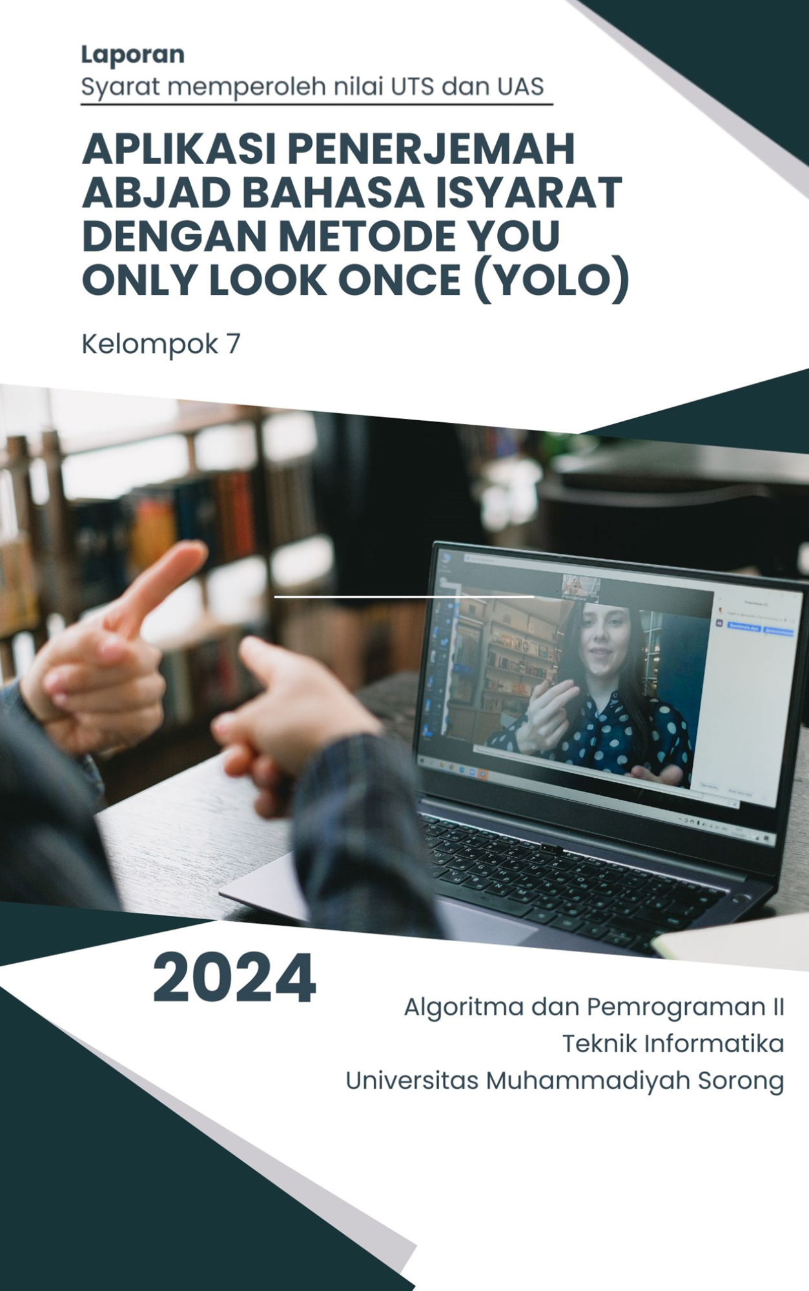

**APLIKASI PENERJEMAH ABJAD BAHASA ISYARAT DENGAN METODE YOU ONLY LOOK ONCE (YOLO)**



**Disusun Oleh:**

**KELOMPOK 7**

**PROGRAM STUDI INFORMATIKA**

**FAKULTAS TEKNIK**

**UNIVERSITAS MUHAMMADIYAH SORONG**

**TAHUN 2024**

# LEMBAR PERSETUJUAN

**APLIKASI PENERJEMAH ABJAD BAHASA ISYARAT DENGAN METODE YOU ONLY LOOK ONCE (YOLO)**

**Diajukan Sebagai Salah Satu Syarat**

**Untuk Memperoleh Nilai UTS dan UAS**

**Mata Kuliah Algoritma dan Pemrograman 2**

**Pada Prodi Informatika Fakultas Teknik**

**Universitas Muhammadiyah Sorong**

**Disusun Oleh:**

**KELOMPOK 7**



|  |  |
| --- | --- |
| **Menyetujui dan Mengetahui**  **Dosen Pengganti Mata Kuliah**  **Fajar R. B Putra, S.Kom., M.Kom.**  **NIDN. 1428099501** | **Sorong, 23 April 2024**  **Menyetujui**  **Ketua Kelompok 7**  **Feby Alliya Putri**  **NIM. 202355202111** |

# KATA PENGANTAR

Puji syukur penulis panjatkan kepada Tuhan Yang Maha Esa atas berkat, rahmat dan karunia-Nya sehingga penulis dapat menyelesaikan Tugas Besar dengan judul **“Aplikasi Penerjemah Abjad Bahasa Isyarat dengan Metode You Only Look Once (YOLO)”**.Adapun Tugas Besar ini disusun sebagai salah satu syarat untuk memperoleh nilai UTS dan UAS Mata Kuliah Algortima dan Pemorgraman 2, Program Studi Teknik Informatika, Fakultas Teknik, UNAMIN.Tentunya tidak lupa yang kami hormati kepada:

1. Bapak Dr. H. Muhammad Ali, M.M., M.H. Selaku Rektor Universitas Muhammadiyah Sorong
2. Bapak Ir. Hendrik Pristianto, ST., M.T., IPM. selaku Dekan Fakultas Teknik
3. Bapak Ir. Rendra Soekarta, S.Kom., M.T., IPP. selaku Kaprodi Teknik Informatika
4. Teman-teman dan juga sahabat-sahabatku.

Penulis menyadari bahwa penyusunan Tugas Besar ini masih banyak terdapat kekurangan, maka dari itu penulis mengharapkan kritikan dan saran yang bersifat membangun.

Sorong, 23 April 2024

KELOMPOK 7

# DAFTAR ISI

LEMBAR PERSETUJUAN ii

KATA PENGANTAR iii

DAFTAR ISI iv

DAFTAR TABEL vi

DAFTAR GAMBAR vii

BAB I PENDAHULUAN 1

1.1 Latar Belakang 1

1.2 Rumusan Masalah 2

1.3 Tujuan 2

1.4 Batasan Masalah 2

BAB II LANDASAN TEORI 4

2.1 *State Of The Art* 4

2.2 Studi Literatur 5

2.3 Literatur Terkait 14

2.3.1 Bahasa Isyarat 14

2.3.2 Metode YOLO 14

2.3.3 YOLOv5 14

2.3.4 *FlowChart* 15

2.3.5 *Android Studio* 16

2.3.6 Android 17

2.3.7 *Java* 17

2.3.8 Metode Pengembangan Sistem 18

2.3.9 Usability Testing 18

2.3.10 BlackBox 19

BAB III HASIL DAN PEMBAHASAN 20

3.1 Flowchart Sistem 20

3.2 Analisa Dataset 22

3.3 Hasil Deteksi 24

3.4 Implementasi *Interface* 30

3.4.1 Start Page 30

3.4.2 Home Page 31

3.4.3 Hand Sign Detection 31

3.4.4 Dictionary 32

3.4.5 About App 34

3.4.6 About Team 34

3.5 Pengujian Sistem 35

3.6 Usability Testing 36

BAB IV PENUTUP 38

4.1 Kesimpulan 38

4.2 Saran 39

DAFTAR PUSTAKA 40

LAMPIRAN 43

# DAFTAR TABEL

Tabel 2. 1 Perbandingan Penelitian Terkait Dan Peneliti 12

Tabel 2. 2 Simbol-Simbol Dalam *Flowchart* 15

Tabel 3. 1 Dataset Abjad SIBI 24

Tabel 3. 2 Pengujian Pada *User* 36

Tabel 3. 3 Usability Testing 37

# DAFTAR GAMBAR

Gambar 2. 1 *State of the Art* 4

Gambar 3. 1 *FlowChart* 20

Gambar 3. 2 F1-Confidence Curve 25

Gambar 3. 3 Precision-Recall Curve 27

Gambar 3. 4 Confusion Matrix 29

Gambar 3. 5 Menu *Start Page* 31

Gambar 3. 6 Menu *Home Page* 32

Gambar 3. 7 Menu *Hand Sign Detection* 33

Gambar 3. 8 Menu *Dictionary* 34

Gambar 3. 9 Menu *About App* 35

Gambar 3. 10 Menu *About Team* 36

# BAB I

# PENDAHULUAN

## Latar Belakang

Bahasa Isyarat adalah bahasa yang digunakan oleh orang berkebutuhan khusus untuk berkomunikasi dengan cara manual, bahasa gerakan tubuh, dan gerakan bibir daripada menggunakan bunyi dan suara untuk berkomunikasi, berdasarkan penelitian (Siregar dkk., 2021).

Cara teman tuna rungu berkomunikasi dengan menggunakan bahasa isyarat. Bahasa isyarat ini menggunakan gerak tangan, ekspresi wajah atau tubuh untuk membentuk simbol-simbol yang mewakili sebuah huruf atau kata, berdasarkan penelitian (Arifah dkk., 2022).

Hambatan terbesar yang dialami oleh penderita tuna rungu adalah keterbatasan dalam berkomunikasi, terutama dengan orang-orang yang berpendengaran normal. Ini dikarenakan adanya perbedaan cara komunikasi diantara keduanya. Oleh karena itu, penting adanya dukungan dari berbagai pihak, termasuk teknologi yang semakin berkembang. Salah satunya dapat dimulai dengan pembuatan aplikasi penerjemah abjad bahasa isyarat sederhana.

Pada penelitian bahasa isyarat ini objek tangan merupakan hal yang utama untuk dibahas. Metode YOLO V5 digunakan dalam penelitian ini untuk mendeteksi gesture tangan bahasa isyarat, dalam prosesnya YOLO ini dapat melakukan proses tracking walaupun kondisi intensitas cahaya kurang sehingga hasil yang didapatkan cukup baik dalam deteksi isyarat (Sani & Rahmadinni, 2022).

Sehingga dengan dibuatnya aplikasi android untuk menerjemahkan abjad bahasa isyarat ini, akan memudahkan proses berkomunikasi antara teman tuna rungu dan teman dengar.

## Rumusan Masalah

Berdasarkan latar belakang di atas maka dapat dirumuskan masalah, rumusan masalah dalam penelitian ini yaitu:

1. Bagaimana membuat platform android penerjemah abjad bahasa isyarat yang praktis sebagai media komunikasi bahasa isyarat yang efektif?
2. Bagaimana cara mengimplementasikan metode YOLO dalam pembuatan aplikasi penerjemah abjad bahasa isyarat?

## Tujuan

Berdasarkan rumusan masalah yang ditentukan di atas maka tujuan dari penelitian ini adalah:

1. Membuat platform berbasis android penerjemah abjad bahasa isyarat yang praktis sebagai media komunikasi bahasa isyarat yang efektif.
2. Mengimplementasikan metode YOLO untuk pembuatan aplikasi penerjemah abjad bahasa isyarat

## Batasan Masalah

Batasan masalah dalam penelitian ini adalah:

1. Hanya berbasis aplikasi android
2. Hanya dapat memprediksi abjad bahasa isyarat Indonesia
3. Dataset yang digunakan berdasarkan data yang didapat melalui website kaggle.
4. Metode utama yang digunakan adalah metode (You Only Look Once) YOLO
5. Menggunakan bahasa pemrograman python

# BAB II

# LANDASAN TEORI

## *State Of The Art*

*State of the art* diambil dari beberapa penelitian yang telah dilakukan sebelumnya sebagai panduan serta menjadi acuan perbandingan dalam penelitian yang akan dilakukan. *State of the art* dalam penelitian ini dapat dilihat pada Gambar 1 di bawah:

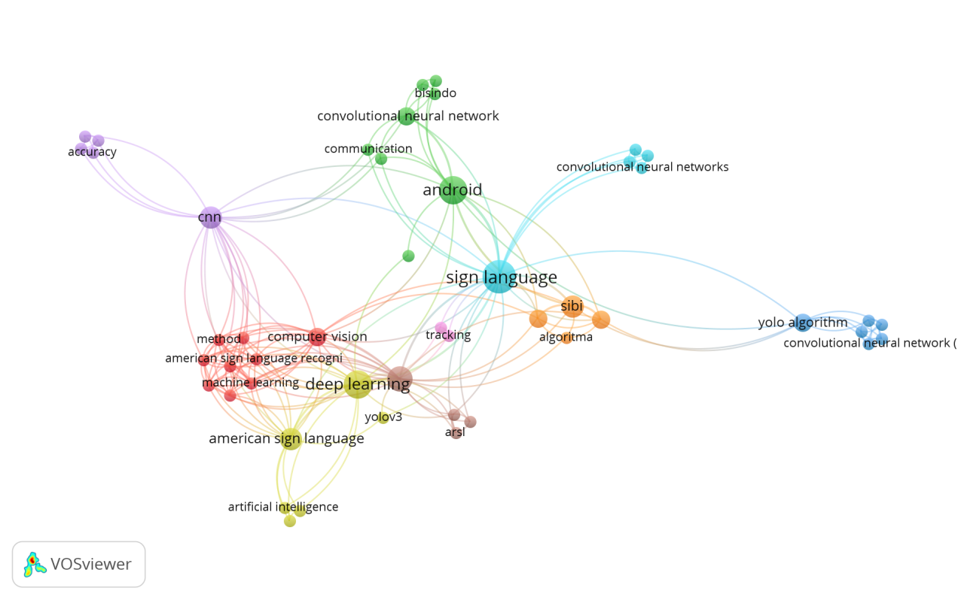

*Sumber: VOSviewer*

Gambar 2. 1 *State of the Art*

Penjelasan terkait State of the Art di atas judul penelitian ini menggunakan 20 teori, yakni 10 jurnal nasional dan 10 jurnal internasional, yang dimana masing – masing teori memiliki keterkaitan dengan judul yang diangkat oleh penulis.

## Studi Literatur

Studi literatur adalah teknik pengumpulan data atau cara untuk menyelesaikan persoalan dengan menelusuri sumber-sumber tulisan yang pernah dibuat sebelumnya. Dengan kata lain, istilah studi literatur ini juga sangat familiar dengan sebutan studi pustaka. Dalam hal ini penulis mengutip beberapa jurnal yang dijadikan acuan sebagai sumber untuk membuat sebuah aplikasi penerjemah abjad bahasa isyarat yang telah dibuat. Berikut beberapa jurnal yang berkaitan dengan penelitian yang akan dilakukan:

1. Jurnal Nasional **“Deteksi Tangan Otomatis Pada Video Percakapan Bahasa Isyarat Indonesia Menggunakan Metode YOLO Dan CNN”**

Penelitian yang dilakukan (Arifah dkk., 2022) membahas tentang pembuatan model cerdas yang dapat mengindentifikasi bahasa isyarat menjadi sebuah text. Adapun metode yang digunakan pada penelitian ini adalah You Only Look Once (YOLO) dan Convolutional Neural Network (CNN).

1. Jurnal Nasional **“Deteksi Gestur Tangan berbasis Pengolahan Citra”**

Penelitian yang dilakukan (Sani & Rahmadinni, 2022) membahas tentang perancangan sebuah sistem untuk mendeteksi gerakan tangan berbasis image processing. Metode yang digunakan adalah menggunakan algoritma You Only Look Once (YOLO-v3).

1. Jurnal Nasional **“Perancangan Aplikasi Bahasa Isyarat “Isyaratku” Dengan Deep Learning Serta Google Cloud Platform”**

Penelitian yang dilakukan (Siregar dkk., 2021) membahas tentang Aplikasi berbasis Android “Isyaratku” yang dirancang untuk mengedukasi masyarakat mengenai Bahasa Isyarat Indonesia (BISINDO), dengan fitur yang ingin dihadirkan diantaranya deteksi bahasa isyarat dengan model deep learning dan menerjemahkan kata dengan output animasi, serta memanfaatkan layanan Google Cloud Platform sebagai infrastruktur aplikasi.

1. Jurnal Nasional **“Aplikasi Penerjemah Bahasa Isyarat Indonesia ke Dalam Huruf Abjad”**

Penelitian yang dilakukan (Yunus & Anwar, 2022) membahas tentang perancangan Aplikasi Penerjemah Bahasa Isyarat Indonesia Ke Dalam Huruf Abjad. Dengan menggunakan metode klasifikasi Convolutional Neural Network dan juga menggunakan arsitektur model MobilenetV2.

1. Jurnal Nasional **“Aplikasi Pengenalan Abjad Sistem Isyarat Bahasa Indonesia (SIBI) Dengan Algoritma YOLOv5”**

Penelitian yang dilakukan (Permana & Sutopo, 2023) membahas tentang pengembangan platform praktis pengenalan abjad Sistem Isyarat Bahasa Indonesia (SIBI) sebagai media pembelajaran bahasa isyarat yang efektif. Metode yang digunakan adalah algoritma YOLOv5 untuk mendeteksi isyarat bahasa isyarat SIBI.

1. Jurnal Nasional **“Pembangunan Aplikasi Penerjemah Bahasa Isyarat dengan Metode CNN Berbasis Android”**

Penelitian yang dilakukan (Alfikri dkk., 2022) membahas tentang pembangunan Aplikasi penerjemah bahasa isyarat yang dikembangkan pada platform Android, dengan tujuan agar dapat digunakan oleh masyarakat secara luas. Peneliti mengembangkan model Tensorflow Lite sebagai model penerjemah bahasa isyarat, dengan mengimplementasikan metode Convolutional Neural Network (CNN) dan jumlah total datasets bahasa isyarat sebanyak 1820 data.

1. Jurnal Nasional **“Implementasi Computer Vision untuk Terjemahkan Abjad Bahasa Isyarat SIBI pada Aplikasi Android”**

Penelitian yang dilakukan (Arrozaq & Latipah, 2024) membahas tentang pengimplementasian teknologi computer vision dalam menerjemahkan bahasa isyarat SIBI menjadi teks melalui aplikasi Android.

1. Jurnal Nasional **“Analisis Akurasi Pada Simbol Abjad Sistem Isyarat Bahasa Indonesia (SIBI) Dengan Menggunakan Metode CNN Dan YOLO (You Only Look Once)”**

Penelitian yang dilakukan (Maulida, 2023) membahas tentang penerapan CNN dan pre-trained model SSD MobileNet dan YOLOv7 dalam melakukan deteksi pada simbol abjad SIBI dan menganalisis hasil deteksi yang didapatkan dari pengujian menggunakan pretrained model SSD MobileNet dan YOLOv7.

1. Jurnal Nasional **“Penerapan Algoritme You Only Look Once Version 8 untuk Identifikasi Abjad Bahasa Isyarat Indonesia”**

Penelitian yang dilakukan (Ma’aruf & Hardjianto, 2023) membahas tentang peningkatan aksesibilitas komunikasi bagi individu dengan gangguan pendengaran melalui pengenalan gerakan bahasa isyarat secara real-time menggunakan teknologi YOLO

1. Jurnal Nasional **“Aplikasi Pengidentifikasi Bahasa Isyarat Berdasarkan Gerak Tubuh Secara Real Time Menggunakan YOLO”**

Penelitian yang dilakukan (Halim & Lina, 2023) membahas tentang pembuatan sebuah aplikasi yang dapat mengidentifikasi dan memprediksi arti dari 50 gerakan isyarat dalam Bahasa Isyarat Indonesia (BISINDO) secara langsung dari video yang ditangkap webcam dengan menggunakan metode You Only Look Once (YOLO). Dalam penelitian ini, arsitektur yang akan digunakan adalah arsitektur YOLOv5 dengan model YOLOv5s.

1. Jurnal Internasional **“Spelling Correction Real-Time American Sign Language Alphabet Translation System Based on YOLO Network and LSTM”**

Penelitian yang dilakukan (Rivera-Acosta dkk., 2021) membahas tentang pemecahan masalah dalam pengenalan gerakan tangan atau gerakan bahasa isyarat melalui gambar. Telnologi yang digunakan dalam penelitian ini yaitu YOLO Network dan LSTM.

1. Jurnal Internasional **“Hand Sign Language Recognition With Artificial Intelligence Using “You Only Look Once” (YOLO) Model As A Case”**

Penelitian yamg dilakukan (Minh, 2022) membahas tentang perancangan aplikasi situs web yang dibuat untuk mengevaluasi keandalan menggunakan model YOLO untuk menerjemahkan huruf bahasa isyarat Amerika.

1. Jurnal Internasional **“Indonesian Sign Language Recognition using YOLO Method”**

Penelitian yang dilakukan (Daniels dkk., 2021) membahas tentang pengembangan sistem pengenalan bahasa isyarat yang dapat memproses masukan dari data video menggunakan You Only Look Once (YOLO) secara real-time.

1. Jurnal Internasional **“Sign Language Translator Using YOLO Algorithm”**

penelitian yang dilakukan (Bhavadharshini dkk., 2021) membahas tentang implementasi nyata Convolutional Neural Network (CNN) dalam mendeteksi Bahasa Isyarat dengan dukungan algoritma You Only Look Once versi (YOLO).

1. Jurnal Internasional **“American Sign Language Recognition using YOLOv4 Method”**

Penelitian yang dilakukan (Al-Shaheen dkk., 2022) bertujuan untuk melatih model agar mampu mendeteksi dan mengenali bahasa isyarat melalui gerakan tangan lalu diterjemahkan menjadi huruf, angka, dan kata menggunakan metode You Only Look One (YOLO) melalui gambar atau video.

1. Jurnal Internasional **“You Only Gesture Once (Yougo): American Sign Language Translation Using Yolov3”**

Penelitian yang dilakukan (Nanda, 2020) bertujuan untuk mengusulkan suatu sistem yang dapat mengidentifikasi isyarat secara akurat dan memetakannya ke kata atau alfabet yang diinginkan dalam kosakata bahasa isyarat menggunakan objek algoritma deteksi yaitu CNN dan YOLOv3.

1. Jurnal Internasional **“Ecient YOLO Based Deep Learning Model for Arabic Sign Language Recognition”**

Penelitian yang dilakukan (Ahmadi, 2024) membahas tentang pengimplementasian Convolutional Neural Network (CNN) dengan model deteksi objek YOLO dalam mendeteksi akurasi pengenalan bahasa isyarat Arab.

1. Jurnal Internasional **“Sign Language Recognition System Using Convolutional Neural Network and Computer Vision”**

Penelitian yang dilakukan (Dudhane dkk., 2022) bertujuan untuk memperkenalkan pengenalan Bahasa Isyarat menggunakan bahasa isyarat Amerika. Dalam penelitian ini, pengguna dapat menangkap gambar isyarat tangan menggunakan kamera web dan sistem akan memprediksi dan menampilkan nama gambar yang diambil. Peneliti menggunakan algoritma warna HSV dan Convolutional Neural Network (CNN) untuk mengklasifikasi gambar.

1. Jurnal Internasional **“Design of Gesture Recognition System based on YOLOV5”**

Penelitian yang dilakukan (Duan & Luo, 2022) bertujuan untuk melakukan pengenalan gerakan berdasarkan dua model deep learning network YOLOv5, dan menggunakan Faster R-CNN sebagai algoritma komparatif untuk mengenali gambar isyarat di lingkungan yang sederhana dan kompleks.

1. Jurnal Internasional **“A Moroccan Sign Language Recognition Algorithm Using a Convolution Neural Network”**

Penelitian yang dilakukan (Herbaz dkk., 2022) bertujuan untuk menyajikan sistem pengenalan bahasa isyarat Maroko menggunakan jaringan syaraf tiruan (CNN). Peneliti mengembangkan model pemrosesan gambar pengenalan isyarat, berdasarkan jaringan syaraf tiruan, mulai dari data pengumpulan data, identifikasi, pelacakan dan klasifikasi gerak tubuh, hingga tampilan hasil yang diperoleh.

Tabel 2. 1 Perbandingan Penelitian Terkait Dan Peneliti

|  |  |  |  |  |  |  |  |  |  |  |  |  |  |  |  |  |  |  |  |  |  |  |
| --- | --- | --- | --- | --- | --- | --- | --- | --- | --- | --- | --- | --- | --- | --- | --- | --- | --- | --- | --- | --- | --- | --- |
| NO | PERBANDINGAN | PENELITIAN | | | | | | | | | | | | | | | | | | | | |
| PP | P1 | P2 | P3 | P4 | P5 | P6 | P7 | P8 | P9 | P10 | P11 | P12 | P13 | P14 | P15 | P16 | P17 | P18 | P19 | P20 |
| Kelompok 7 | Arifah dkk., (2022) | Sani & Rahmadinni, (2022) | Siregar dkk., (2021) | Yunus & Anwar, (2022) | Permana & Sutopo, (2023) | Alfikri dkk., (2022) | Arrozaq & Latipah, (2024) | Maulida, (2023) | Ma’aruf & Hardjianto, (2023) | Halim & Lina, (2023) | Rivera-Acosta et dkk., (2021) | Minh, (2022) | Daniels dkk., (2021) | Bhavadharshini dkk., (2021) | Al-Shaheen dkk., (2022) | Nanda, (2020) | Ahmadi, (2024) | Dudhane dkk., (2022) | Duan & Luo, (2022) | (Herbaz dkk., 2022) |
| **FITUR** | | | | | | | | | | | | | | | | | | | | | | |
| 1 | Mendeteksi Bahasa Isyarat Melalui Gerakan Tangan | √ | √ | √ | √ | √ | √ | √ | √ | √ | √ | √ | √ | √ | √ | √ | √ | √ | √ | √ | √ | √ |
| 2 | Menggunakan Abjad Sistem Isyarat  Bahasa Indonesia (SIBI) Sebagai Bahasa yang Diterjemahkan | √ |  |  | √ | √ | √ |  | √ | √ | √ |  |  |  | √ |  |  |  |  |  |  |  |
| **METODE** | | | | | | | | | | | | | | | | | | | | | | |
| 1 | YOLO (*You Only Look Once*) | √ | √ | √ |  |  | √ |  |  | √ | √ | √ | √ | √ | √ | √ | √ | √ | √ |  | √ |  |
| 2 | YOLOv5 | √ | √ |  |  |  | √ |  |  |  |  | √ |  |  |  |  |  |  |  |  | √ |  |
| **TOOLS** | | | | | | | | | | | | | | | | | | | | | | |
| 1 | *Android Studio* | √ |  |  |  | √ | √ | √ | √ |  |  |  |  |  |  |  |  |  |  |  |  |  |
| 2 | *Java* | √ |  |  |  | √ | √ |  |  |  |  |  |  |  |  |  |  |  |  |  |  |  |

**Keterangan :**

1. PP: Peneliti Penulis.
2. P1 – P20: Penelitian Jurnal Terkait.

## Literatur Terkait

### Bahasa Isyarat

Bahasa Isyarat adalah bahasa yang digunakan oleh orang berkebutuhan khusus untuk berkomunikasi dengan cara manual, bahasa gerakan tubuh, dan gerakan bibir daripada menggunakan bunyi dan suara untuk berkomunikasi. Orang yang berkebutuhan khusus (tunarungu) adalah pengguna utama dari bahasa isyarat untuk prakteknya dengan cara mengkombinasikan bentuk tangan, gerakan tangan, gerakan lengan, dan gerakan tubuh, serta ekspresi pada wajah untuk saling berkomunikasi dan mengungkapkan apa yang ada dipikiran mereka diantara sesama berkebutuhan khusus (Siregar dkk., 2021).

### Metode YOLO

*You Only Look Once* (YOLO) adalah metode deteksi objek yang dikenal karena kecepatannya. Diperlukan hanya satu jaringan konvolusi yang digunakan untuk memprediksi objek apa yang akan ada dalam gambar. Hal ini dapat terjadi karena YOLO membagi gambar menjadi sel/grid, setiap sel bertanggung jawab untuk memprediksi jumlah kotak pembatas (*bounding box*), tingkat kepercayaan setiap sel, dan probabilitas kelas (Daniels dkk., 2021).

Localization Loss $=\sum_{i=1}^{S^{2}}{\sum_{j=1}^{B}{1_{ij}^{obj}}}\left[\left(x_{i}- \right.{\left.{\hat{x}}_{i}\right)}^{2}+\left.\left(y_{i}- \right.{\left.{\hat{y}}_{i}\right)}^{2}+\left(w_{i}- \right.{\left.{\hat{w}}_{i}\right)}^{2}+\left(h_{i}- \right.{\left.{\hat{h}}_{i}\right)}^{2}\right]\right.$

### YOLOv5

YOLOv5 adalah model pendeteksi objek yang dirilis pada April 2020. YOLOv5 memiliki arsitektur yang mirip dengan generasi YOLO sebelumnya namun YOLOv5 menggunakan *PyTorch* sebagai pengganti *Darknet*. YOLOv5 dipilih karena YOLOv5 memiliki kecepatan dan akurasi yang lebih dibandingkan dengan YOLOv4 (Chen dkk., 2022).

Salah satu fitur utama dari YOLOv5 adalah kemampuannya untuk mendeteksi objek secara *real-time* pada perangkat dengan daya komputasi yang terbatas. Ini berarti YOLOv5 dapat berjalan dengan cepat dan efisien bahkan pada perangkat dengan sumber daya terbatas seperti perangkat mobile atau *embedded systems* (Sun, 2023).

### *FlowChart*

*FlowChart* adalah penggambaran secara grafik dari langkah-langkah dan urut-urutan prosedur dari suatu program. *Flowchar*t sistem merupakan suatu urutan proses dalam sistem dengan menunjukkan alat dari media input, output serta jenis media yang digunakan untuk penyimpanan dalam proses pengolahan data. Sedangkan, *flowchart* program merupakan suatu bagan dengan simbol-simbol tertentu yang menggambarkan suatu urutan dari proses secara detail dan berhubungan antara suatu proses (instruksi) dengan proses lainnya dalam suatu program.

Tabel 2. 2 Simbol-Simbol Dalam *Flowchart*

|  |  |  |  |
| --- | --- | --- | --- |
| No | Simbol | Nama | Fungsi |
| 1 |  | Terminator | Permulaan/akhir program |
| 2 |  | Garis Alir (Flow Line) | Arah aliran pogram |
| 3 |  | Preparation | Proses inisialisasi/pemberian harga awal |
| 4 |  | Proses | Proses perhitungan/proses pengolahan data |
| 5 |  | Input/Output | Proses input/output data, parameter, dan infomasi |
| 6 |  | Predeined Process (Sub Program) | Permulaan sub program/proses menjalankan sub program |
| 7 |  | Decision | Perbandingan pernyataan, penyeleksian data yang memberikan pilihan untuk langkah selanjutnya |
| 8 |  | *On Page Connector* | Penghubung bagian-bagian *flowchart* yang berada pada satu halaman |
| 9 |  | *Off Page Connector* | Penghubung bagian-bagian *flowchart* yang berada pada halaman berbeda |

*Sumber: (Zalukhu dkk., 2023)*

### *Android Studio*

*Android Studio* merupakan sebuah *Integrated Development Environment* (IDE) khusus untuk membangun aplikasi yang berjalan pada platform android. Android studio ini berbasis pada *IntelliJ IDEA*, sebuah IDE untuk Bahasa pemrograman *Java*. Bahasa pemrograman utama yang digunakan adalah *Java*, sedangkan untuk membuat tampilan atau *layout*, digunakan bahasa *XML*. *Android studio* juga terintegrasi dengan *Android Software Development Kit (SDK)* untuk *deploy* ke perangkat android. *Android Studio* juga merupakan pengembangan dari *eclipse*, dikembangkan menjadi lebih kompleks dan profesional yang telah tersedia didalamnya *Android Studio IDE*, *Android SDK tools* (Sondang Sibuea et al., 2022).

### Android

*Android* adalah sistem operasi yang menyediakan *platform* terbuka untuk membuat aplikasi *smartphone* sesuai dengan keinginan para *developers* dimana sistem operasi ini berbasis *Linux.* Awalnya, *Android* dikembangkan oleh perusahaan kecil di Silicon Valleyyang bernama *Android Inc.* Kemudian, *Google* mengambil alih sistem operasi tersebut pada tahun 2005 dan mencanangkannya sebagai sistem operasi yang bersifat *open source,* sehingga siapapun dapat menggunakannya secara gratis Sistem operasi *Android* terus berkembang dari versi pertamanya yang merupakan versi1.0*,* hingga sekarang sudah berkembang sampai dengan versi ke 1 (Alfikri et al., 2022).

### *Java*

*Java* adalah bahasa pemrograman yang popular, dikembangkan oleh *Sun Microsystems*. Salah satu penggunaan terbesar *Java* adalah dalam pembuatan aplikasi *native* untuk *android*. Bahasa pemrograman ini bersifat *multiplatform* yakni bahasa ini dapat digunakan di berbagai *platform*, seperti *desktop*, *android* dan bahkan untuk sistem operasi *Linux*. Beberapa ciri dari bahasa pemrograman ini adalah *object oriented language*, *multithreading*, *garbage collector support*, *statically typed* dan *multiplatform* (Yuandi, 2023).

### Metode Pengembangan Sistem

Metode pengembangan sistem diawali dengan tahap analisis kebutuhan sistem, tahap perancangan sistem, tahap implementasi sistem, dan terakhir pengujian aplikasi. Metode yang digunakan untuk proses pengenalan adalah *You Only Look Once* (*YOLOv5*). Kemudian, proses perancangan sistem meliputi proses pelatihan model, pencarian dataset, dan desain antarmuka aplikasi. Untuk implementasi model akan dimasukkan kedalam sistem mobile android dan setelah itu tahap terakhir adalah pengujian aplikasi kepada pengguna (Permana & Sutopo, 2023).

### Usability Testing

Pengembangan metode *YOLOv5* dalam aplikasi pendeteksi abjad bahasa isyarat memungkinkan pengguna dapat melakukan deteksi dan pengenalan gerakan isyarat yang akan ditangkap oleh kamera. Bahasa isyarat yang digunakan sebagai data dari penelitian ini merupakan gambar gerakan tangan Bahasa Isyarat Indonesia (BISINDO), yakni lebih spesifiknya abjad A-Z Bahasa Isyarat Indonesia (BISINDO).

Pengujian aplikasi ini antara lain pengalaman pengguna dalam mengakses tampilan navigasi antarmuka pada aplikasi, merekam abjad isyarat tertentu dan melihat hasil deteksinya, serta mengukur seberapa efektif aplikasi dalam mengenali abjad Bahasa Isyarat Indonesia (BISINDO). Hasil pengujian ini digunakan untuk mengenal gerakan abjad bahasa isyarat Indonesia, sehingga memudahkan para tunarungu untuk berkomunikasi dengan teman dengar (Halim & Lina, 2023).

### BlackBox

Metode *Black Box Testin*g merupakan pengujian untuk menunjukkan kesalahan pada *system* aplikasi seperti kesalahannpada fungsi *system* aplikasi, serta menu aplikasi yang hilang. Jadi *Black Box testing* merupakan metode uji fungsionalitas system aplikasi. Dalam melakukan pengujian menggunakan masukan data acak dengan tujuan untuk mendapatkan hasil yang pasti. Dikatakan pasti artinya bila salah, maka ditolak oleh *system* informasi atau data input tersebut tidak dapat disimpan dalam data base, sedangkan bila data input benar maka dapat di terima/masuk di *database system* informasi (Uminingsih dkk., 2022)

# BAB III

# HASIL DAN PEMBAHASAN

## Flowchart Sistem

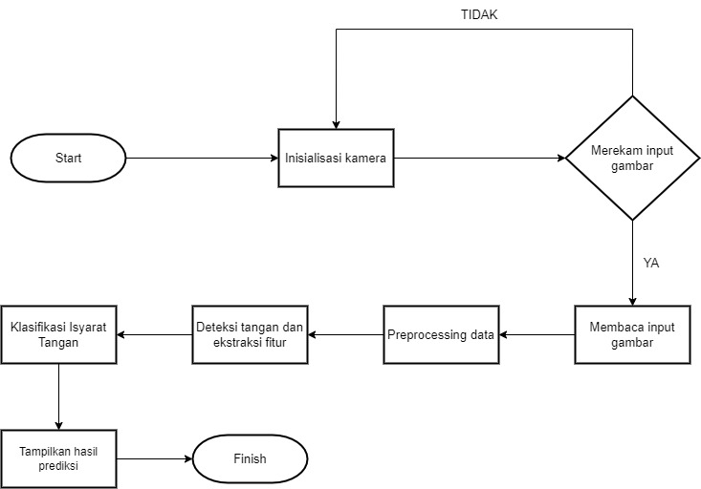

Gambar 3. 1 *FlowChart*

Flowchart di atas menggambarkan urutan proses dari pengolahan deteksi bahasa isyarat dengan metode YOLOV5 secara *real-time*. Proses dimulai dari tahap "START" di mana pengguna membuka aplikasi, yang kemudian memulai dengan proses inisialisasi kamera untuk merekam gambar. Dalam proses inisialisasi kamera, aplikasi memeriksa dan mengaktifkan kamera yang terhubung ke perangkat berfungsi dengan baik. Jika kamera tidak tersedia atau gagal diaktifkan, aplikasi mungkin memberikan pesan kesalahan dan menghentikan proses.

Langkah pertama yang dilakukan adalah merekam input gambar secara *real-time* dari kamera. Jika keputusan adalah "TIDAK", maka sistem tidak akan melakukan proses membaca input gambar pada kamera. Namun, jika keputusan adalah "YA", maka sistem akan menagkap frame gambar dan melanjutkan ke tahap membaca input gambar. Kemudian, pada tahap membaca input gambar, aplikasi mulai menangkap frame gambar secara berkelanjutan dari kamera. Frame ini kemudian digunakan untuk mendeteksi dan mengenali isyarat tangan.

Tahap selanjutnya yaitu melakukan preprocessing data pada setiap frame yang ditangkap. Langkah-langkah preprocessing meliputi *resize* gambar yang mengubah ukuran gambar agar sesuai dengan kebutuhan model YOLOV5 dan normalisasi gambar untuk menyesuaikan nilai piksel gambar agar berada dalam rentang yang sesuai (misalnya, antara 0 dan 1) untuk meningkatkan performa model.

Setelah gambar diproses, langkah selanjutnya adalah mendeteksi tangan dalam frame dan mengekstraksi fitur yang relevan. Aplikasi menggunakan algoritma YOLOV5 serta model dataset yang telah dilatih untuk mendeteksi tangan dalam gambar. Kemudian, setelah tangan terdeteksi, fitur-fitur penting seperti posisi, orientasi, dan bentuk tangan diekstraksi untuk keperluan klasifikasi.

Selanjutnya, setelah proses deteksi dan ekstraksi, aplikasi akan menggunakan model YOLOV5 untuk mengklasifikasikan isyarat tangan. Fitur yang diekstraksi dari gambar digunakan sebagai input untuk model YOLOV5. Model ini kemudian memprediksi isyarat tangan yang sesuai berdasarkan data yang telah dilatih sebelumnya.

Setelah proses klasifikasi berhasil, aplikasi akan menampilkan hasil prediksi kepada pengguna. Hasil prediksi isyarat tangan ditampilkan pada antarmuka pengguna. Ini bisa berupa teks yang menunjukkan arti dari isyarat tangan yang terdeteksi.

Proses diakhiri dengan tahap “Finish” yang berarti aplikasi menghentikan pengambilan gambar, melepaskan sumber daya yang digunakan (seperti kamera), dan mengakhiri semua proses yang berjalan. Pengguna dapat menutup aplikasi setelah ini.

## Analisa Dataset

|  |  |  |  |
| --- | --- | --- | --- |
| HURUF | SIBI | HURUF | SIBI |
| A |  | E |  |
| B |  | F |  |
| C |  | G |  |
| D |  | H |  |
| HURUF | SIBI | HURUF | SIBI |
| I |  | R |  |
| J |  | S |  |
| K |  | T |  |
| L |  | U |  |
| M |  | V |  |
| N |  | W |  |
| O |  | X |  |
| P |  | Y |  |
| Q |  | Z |  |

Tabel 3. 1 Dataset Abjad SIBI

Dataset gambar tangan abjad SIBI (Sistem Isyarat Bahasa Indonesia) di atas terdiri dari gambar-gambar yang menunjukkan posisi tangan yang berbeda, masing-masing mewakili 26 huruf dalam alfabet Indonesia yang merepresentasikan huruf A sampai Z.

Dataset di atas didapatkan melalui *Website Kaggle*. Setiap gambar dalam dataset ini memperlihatkan satu posisi tangan yang spesifik. Posisi tangan ini merepresentasikan satu huruf dalam alfabet SIBI.

## Hasil Deteksi

Google Colab adalah layanan berbasis cloud yang memungkinkan untuk menulis dan menjalankan kode Python di browser dengan sumber daya komputasi yang kuat seperti GPU dan TPU. Ini sangat berguna untuk melatih model machine learning, terutama dengan dataset besar seperti gambar. Dalam hal ini, fokus kita adalah pada bagaimana menggunakan Google Colab untuk melatih model menggunakan dataset gambar dari *Kaggle*.

Setelah mendapatkan dan mengunduh dataset dari Kaggle, masuk ke akun Roboflow lalu klik "Create New Project". Pilih jenis proyek "Object Detection” dan beri nama proyek. Kemudian, unggah gambar yang sudah diunduh dari Kaggle. Berikutnya anotasi setiap gambar dengan menambahkan kotak pembatas (bounding boxes) untuk setiap huruf abjad bahasa isyarat. Setelah selesai mengannotasi, ekspor dataset dalam format yang sesuai di sini digunakan YOLOV5.

Setelah dataset gambar diimpor dan dikelompokkan, langkah berikutnya adalah melatih model. Pertama unggah dataset yang sudah dianotasi dari Roboflow ke Google Colab. Kemudian lakukan pelatihan model dataset menggunakan setup model deteksi objek YOLO. Proses pelatihan ini akan memanfaatkan algoritma YOLOV5 untuk mengidentifikasi pola dalam data gambar yang telah diunggah. Selama proses ini, sistem akan menampilkan grafik yang menunjukkan perkembangan pelatihan model.

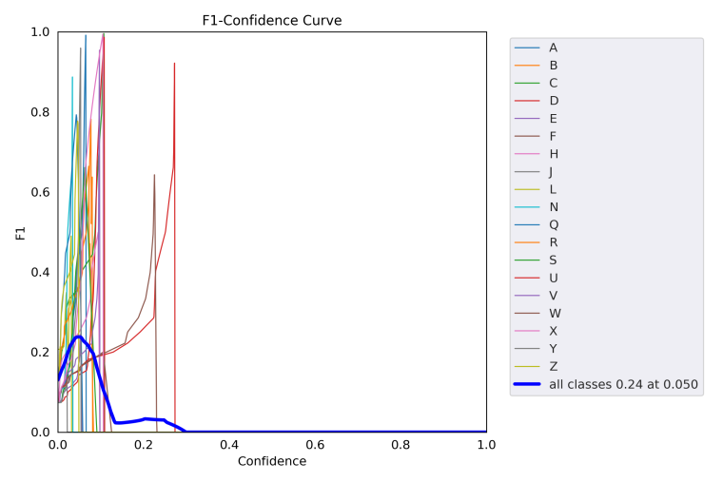

Gambar 3. 2 F1-Confidence Curve

Grafik di atas adalah F1-Confidence Curve yang menunjukkan hubungan antara nilai F1 score dan confidence untuk berbagai kelas dalam suatu model klasifikasi. Confidence (sumbu x) adalah probabilitas yang dihasilkan oleh model untuk setiap prediksi. Confidence 0 berarti model sangat tidak yakin terhadap prediksi, sementara confidence 1 berarti model sangat yakin. F1 Score (sumbu y) adalah metrik evaluasi yang mengkombinasikan precision dan recall. Nilai F1 score berkisar antara 0 (terburuk) hingga 1 (terbaik). Garis-garis berwarna yang banyak pada grafik tersebut menunjukkan F1 score untuk masing-masing kelas pada tingkat confidence yang berbeda. Tiap kelas diwakili oleh warna dan label berbeda (misalnya, A, B, C, dst.). Garis tebal berwarna biru menggambarkan F1 score rata-rata untuk semua kelas pada berbagai tingkat confidence. Bagian kanan dari grafik menunjukkan label-label kelas yang diwakili oleh masing-masing warna pada kurva.

Di kurva biru tebal, nilai maksimum F1 score untuk semua kelas adalah 0.24 pada confidence 0.05. Ini berarti bahwa rata-rata F1 score terbaik untuk semua kelas tercapai ketika model memiliki confidence sekitar 5%. Grafik menunjukkan bahwa sebagian besar kelas memiliki F1 score yang bervariasi tergantung pada confidence. Ada kelas yang mencapai F1 score tinggi pada confidence rendah dan ada yang sebaliknya. Garis tebal biru menunjukkan kinerja keseluruhan model. Dalam hal ini, model mendapatkan F1 score terbaik (0.24) ketika tingkat confidence sekitar 0.05. Ini bisa mengindikasikan bahwa model cenderung lebih baik jika menurunkan ambang confidence untuk prediksi.

Berdasarkan F1-Confidence Curve dapat disimpulkan bahwa model memiliki performa yang sangat bervariasi tergantung pada confidence. F1 score rata-rata terbaik tercapai pada confidence 0.05 dengan nilai 0.24, menunjukkan bahwa prediksi dengan confidence rendah memiliki performa keseluruhan yang lebih baik.

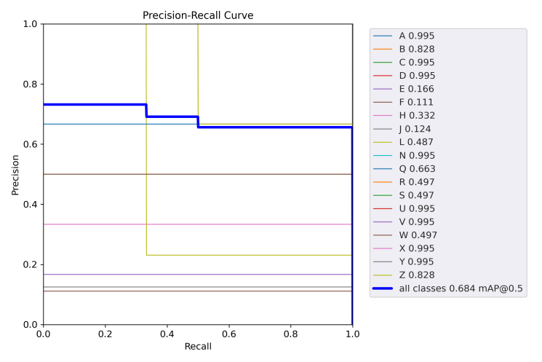

Gambar 3. 3 Precision-Recall Curve

Grafik di atas adalah Precision-Recall Curve yang menunjukkan hubungan antara precision dan recall untuk berbagai kelas dalam suatu model klasifikasi. Recall (sumbu x) adalah rasio dari jumlah true positive dibagi dengan jumlah true positive ditambah jumlah false negative. Nilai recall berkisar antara 0 hingga 1. Precision (sumbu y) adalah rasio dari jumlah true positive dibagi dengan jumlah true positive ditambah jumlah false positive. Nilai precision juga berkisar antara 0 hingga 1. Garis-garis berwarna yang banyak pada grafik tersebut menunjukkan precision dan recall untuk masing-masing kelas. Tiap kelas diwakili oleh warna dan label berbeda (misalnya, A, B, C, dst.). Garis tebal berwarna biru menggambarkan precision dan recall rata-rata untuk semua kelas. Ini adalah representasi gabungan dari semua kelas dan menunjukkan performa keseluruhan model. Bagian kanan dari grafik menunjukkan label-label kelas yang diwakili oleh masing-masing warna pada kurva beserta nilai average precision (AP) untuk masing-masing kelas. AP adalah area di bawah kurva precision-recall dan merupakan metrik penting untuk mengevaluasi performa model klasifikasi. mAP@0.5 adalah mean Average Precision (mAP) pada IoU threshold 0.5. Ini adalah rata-rata dari nilai average precision (AP) untuk semua kelas pada threshold IoU 0.5.

Grafik menunjukkan precision dan recall untuk masing-masing kelas. Kelas dengan precision dan recall tinggi menunjukkan bahwa model bekerja dengan baik dalam mengenali kelas tersebut. Garis tebal biru menunjukkan kinerja keseluruhan model. Dalam hal ini, model mendapatkan mAP 0.684 pada IoU threshold 0.5. Ini berarti bahwa secara rata-rata, model memiliki kinerja yang cukup baik dalam hal precision dan recall. Kita bisa melihat bahwa ada beberapa kelas yang memiliki nilai AP sangat tinggi (misalnya kelas A, C, D dengan AP 0.995), dan beberapa kelas dengan nilai AP rendah (misalnya kelas F dengan AP 0.111).

Berdasarkan Precision-Recall Curve dapat disimpukan bahwa model memiliki performa yang baik untuk beberapa kelas (A, C, D, U, V) dengan nilai AP mendekati 1. Ada kelas-kelas yang performanya cukup rendah (F, E, J), yang mungkin memerlukan perbaikan lebih lanjut dalam pelatihan atau pemrosesan data. Nilai mAP 0.684 menunjukkan bahwa model ini memiliki kinerja keseluruhan yang baik, meskipun ada ruang untuk perbaikan terutama pada kelas dengan nilai AP rendah.

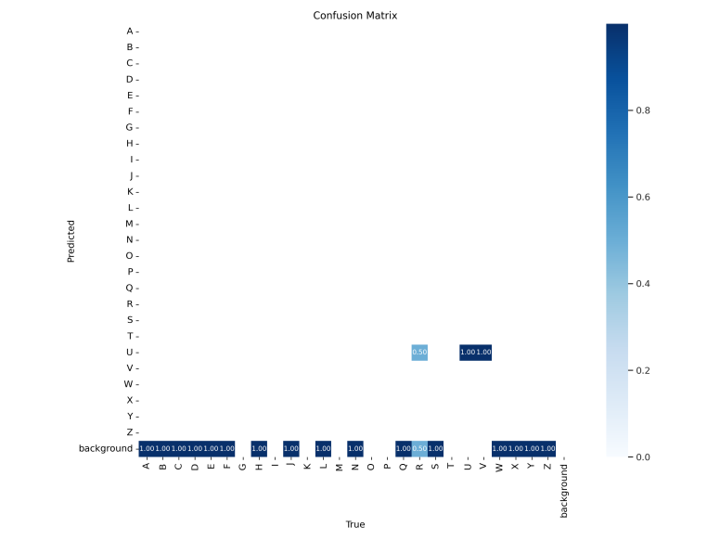

Gambar 3. 4 Confusion Matrix

Grafik di atas adalah matriks kebingungan (Confusion Matrix), yang umum digunakan untuk mengevaluasi kinerja model klasifikasi. Sumbu X (True) mewakili kelas sebenarnya dari data yang diuji (kelas asli). Sumbu Y (Predicted) mewakili kelas yang diprediksi oleh model (kelas prediksi). Setiap sel dalam matriks menunjukkan jumlah atau proporsi prediksi untuk kombinasi kelas tertentu (kelas sebenarnya vs. kelas prediksi). Nilai pada sel adalah persentase dari total prediksi yang berada dalam kategori tersebut. Warna sel menunjukkan intensitas nilai, dengan warna yang lebih gelap mewakili nilai yang lebih tinggi. Bar warna di sebelah kanan menunjukkan skala intensitas, dengan warna yang lebih gelap menunjukkan nilai yang lebih tinggi.

Berdasarkan Confusion Matrix dapat disimpulkan bahwa prediksi benar untuk kelas A hingga Z dan background ditunjukkan oleh sel-sel diagonal dari kiri atas ke kanan bawah. Misalnya, kelas 'A' diprediksi dengan benar 100% dari waktu, yang terlihat dari sel yang paling kiri atas dengan nilai 1.00. Beberapa kelas menunjukkan prediksi yang salah. Misalnya, kelas Q diprediksi sebagai Q 50% dari waktu, dan sisanya sebagai kelas lain. Background diprediksi dengan benar 100% dari waktu. Ini menunjukkan bahwa model sangat baik dalam mengidentifikasi kelas background. Kelas seperti Q menunjukkan bahwa hanya 50% dari prediksi benar, dengan sisa 50% salah. Ini menunjukkan bahwa model mungkin kesulitan membedakan antara kelas ini dan kelas lain atau memiliki data pelatihan yang kurang representatif untuk kelas tersebut.

## Implementasi *Interface*

Dibawah ini merupakan Implementasi *interface* tampilan menu yang ada pada aplikasi pendeteksi abjad bahasa isyarat dapat terlihat pada Gambar berikut.

### Start Page

Pada halaman *start page* ini ditampilkan nama aplikasi yaitu aplikasi “Bisyaratku” beserta gambar dua orang yang sedang berkomunikasi menggunakan bahasa isyarat. Pada menu ini berisikan tombol “*Start*” yang dimana ketika pengguna menekan tombol ini, maka aplikasi akan mengarahkan pengguna menuju menu “*Home Page*”.

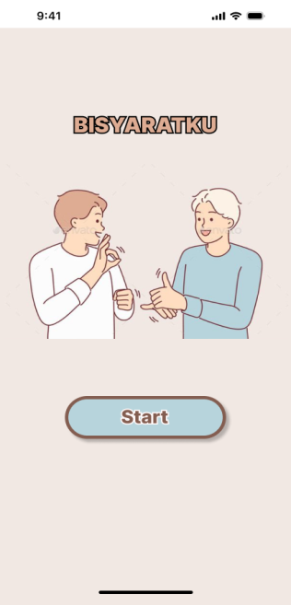

Gambar 3. 5 Menu *Start Page*

### Home Page

Pada halaman *Home Page* ini menampilkan 4 tombol menu, yakni *Hand Sign*,  *Dictionary*, *About App*, dan *About Team.* Jadi, ketika pengguna menekan tombol pada menu-menu tersebut, maka aplikasi akan mengarahkan pengguna menuju halaman yang sesuai dengan tombol menu yang dipilih.

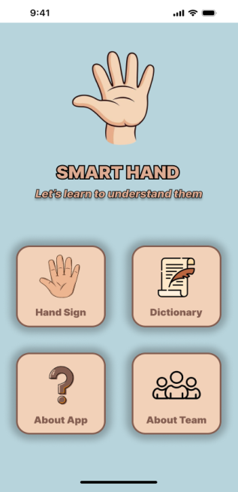

Gambar 3. 6 Menu *Home Page*

### Hand Sign Detection

Pada halaman ini pengguna dapat mengakses kamera yang akan merekam gambar tangan yang membentuk abjad bahasa isyarat secara *real-time*. Yang kemudian nantinya akan diproses oleh aplikasi untuk dideteksi, sehingga akan memunculkan hasil output berupa teks abjad yang sesuai dengan bentuk isyarat tangan yang dideteksi beserta persentase dari seberapa besar akurasi gambar tangan dengan hasil abjad yang terdeteksi.

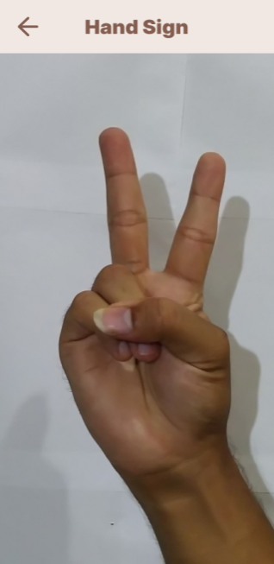

Gambar 3. 7 Menu *Hand Sign Detection*

### Dictionary

Pada halaman *Dictionary* ini ditampilkan kamus abjad SIBI (Sistem Isyarat Bahasa Indonesia) yang terdiri dari 26 abjad dari A-Z. Dictionary ini berfungsi untuk memudahkan pengguna dalam mengetahui dan mempelajari abjad bahasa isyarat tanpa harus dideteksi melalui gerakan tangan.

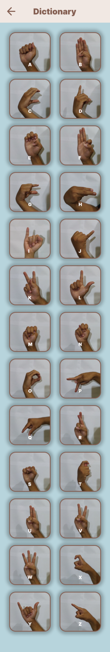

Gambar 3. 8 Menu *Dictionary*

### About App

Pada halaman *About App* ini berisi tentang informasi lengkap dan rinci mengenai aplikasi “Bisyaratku”. Yang dimana menjelaskan tentang kegunaan aplikasi ini beserta algoritma yang digunakan.

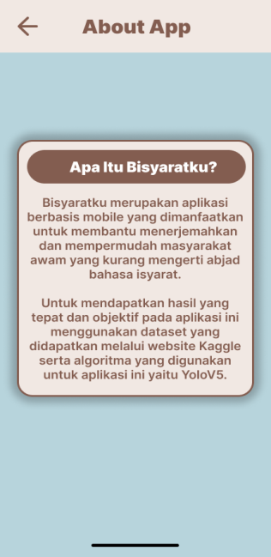

Gambar 3. 9 Menu *About App*

### About Team

Pada halaman *About Team* ini menampilkan informasi atau *credit* dari aplikasi “Bisyaratku” yang dimana di sini tertera nama beserta NIM dari anggota kelompok pembuat proyek tugas besar laporan ini, pada menu dan halaman ini tidak ada bagian atau *interface* yang dapat berinteraksi langsung dengan pengguna karena pengguna hanya cukup melihat saja.

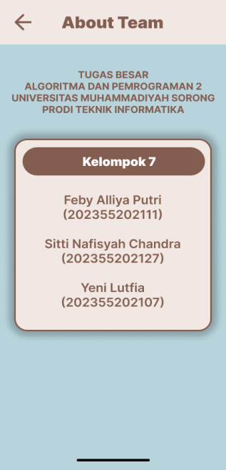

Gambar 3. 10 Menu *About Team*

## Pengujian Sistem

Tabel 3. 2 Pengujian Pada *User*

|  |  |  |  |  |  |
| --- | --- | --- | --- | --- | --- |
| **ID** | **Deskripsi Pengujian** | **Test Case** | **Hasil yang Diharapkan** | **Hasil Pengujian** | **Kesimpulan** |
| T01 | Klik tombol *Start* | *Start* | Menampilkan halaman Halaman *Home Page* | Sesuai Harapan | [√] *Valid*  [ ] *Invalid* |
| T02 | Memilih menu *Hand Sign* | *Hand Sign* | Merekam input gambar isyarat tangan | Sesuai harapan | [√] *Valid*  [ ] *Invalid* |
| T03 | Memilih menu *Dictionary* | *Dictionary* abjad SIBI | Menampilkan Dictionary abjad SIBI | Sesuai harapan | [√] *Valid*  [ ] *Invalid* |
| T04 | Memilih menu *About App* | *About App* | Menampilkan halaman penjelasan tentang aplikasi | Sesuai Harapan | [√] *Valid*  [ ] *Invalid* |
| T05 | Memilih menu *About Team* | *About Team* | Menampilkan halaman kredit pembuat aplikasi | Sesuai Harapan | [√] *Valid*  [ ] *Invalid* |
| T6 | Melihat hasil output deteksi abjad bahasa isyarat | Output deteksi | Menampilkan hasil deteksi abjad bahasa isyarat yang dilakukan oleh aplikasi terhadap pengguna | Sesuai Harapan | [√] *Valid*  [ ] *Invalid* |

## Usability Testing

Tabel 3. 3 Usability Testing

|  |  |  |  |  |  |
| --- | --- | --- | --- | --- | --- |
| **No.** | **Tugas** | **Tingkat Kesulitan (1-5)** | **Waktu Penyelesaian** | **Tingkat Keberhasilan** | **Komentar** |
| 1 | Mengakses halaman utama melalui tombol Start | 1 | 1 detik | 5 | Sangat Responsif |
| 2 | Menemukan dan memahami informasi kamus abjad SIBI pada halaman *Dictionary* | 1 | 2 detik | 5 | Sangat Responsif |
| 3 | Menemukan dan memahami penjelasan informasi pada halaman *About App* | 1 | 2 detik | 5 | Sangat Responsif |
| 4 | Menemukan dan mengetahui kredit pembuat aplikasi pada halaman *About Team* | 1 | 2 detik | 5 | Sangat Responsif |
| 5 | Mengakses fitur kamera pada menu *Hand* Sign untuk merekam gambar tangan | 2 |  |  | Sangat Responsif |
| 6 | Memulai proses klasifikasi gambar tangan | 3 | 5 detik | 3 | Tingkat akurasi masih belum begitu akurat, namun dapat mengklasifikasi abjad SIBI |
| 7 | Memahami hasil klasifikasi abjad SIBI | 3 | 2 detik | 5 | Sangat responsif |

# BAB IV

# PENUTUP

## Kesimpulan

Dalam laporan ini, kami telah mengembangkan dan menguji aplikasi pendeteksi abjad bahasa isyarat menggunakan metode YOLOV5. Aplikasi ini dirancang untuk mengenali isyarat tangan yang mewakili huruf-huruf abjad bahasa isyarat secara real-time, dengan tujuan meningkatkan komunikasi antara tuna rungu dengan masyarakat umum.

YOLOv5, sebagai salah satu algoritma deteksi objek terdepan, menunjukkan performa yang sangat baik dalam hal akurasi dan kecepatan deteksi. Ini memungkinkan aplikasi untuk mengidentifikasi isyarat tangan dengan cepat dan akurat dalam waktu nyata. Dataset gambar tangan yang diambil dari Kaggle, kemudian dianotasi menggunakan Roboflow, memberikan dasar yang kuat untuk melatih model YOLOv5. Anotasi yang tepat dan dataset yang kaya variasi berkontribusi pada kemampuan model untuk mengenali berbagai bentuk dan ukuran isyarat tangan. Proses pelatihan model dilakukan di Google Colab, yang menyediakan lingkungan komputasi berbasis cloud dengan GPU. Ini mempercepat proses pelatihan dan memungkinkan pengolahan dataset besar dengan efisien. Aplikasi ini dilengkapi dengan antarmuka pengguna yang sederhana dan mudah digunakan, sehingga dapat diakses oleh berbagai kalangan tanpa memerlukan keahlian teknis khusus.

Aplikasi ini mempromosikan inklusi sosial dengan menjembatani kesenjangan komunikasi antara komunitas tunarungu dengan masyarakat umum.

Aplikasi pendeteksi abjad bahasa isyarat dengan metode YOLOv5 menunjukkan potensi besar dalam memfasilitasi komunikasi yang lebih inklusif dan efisien antara pengguna bahasa isyarat dan masyarakat umum. Melalui teknologi canggih dan pendekatan yang terstruktur, aplikasi ini tidak hanya memecahkan masalah praktis tetapi juga berkontribusi pada tujuan sosial yang lebih besar. Penelitian dan pengembangan lebih lanjut akan terus ditujukan untuk meningkatkan performa dan cakupan aplikasi ini, memastikan manfaat maksimal bagi semua pengguna.

## Saran

Beberapa saran yang dapat diberikan untuk pengembangan lebih lanjut aplikasi pendeteksi abjad bahsa isyarat meliputi peningkatan dataset dengan mengumpulkan lebih banyak data gambar dengan berbagai kondisi pencahayaan dan latar belakang untuk meningkatkan generalisasi model, optimisasi model dengan melakukan fine-tuning pada hyperparameter YOLOV5 dan mencoba arsitektur model yang lebih kompleks untuk meningkatkan akurasi deteksi, melakukan uji coba aplikasi dengan pengguna nyata dari komunitas tunarungu untuk mendapatkan umpan balik langsung dan mengidentifikasi area yang memerlukan perbaikan, serta menambahkan fitur seperti penerjemahan otomatis ke teks atau suara, serta dukungan untuk bahasa isyarat dari berbagai negara untuk membuat aplikasi lebih inklusif dan bermanfaat bagi komunitas global.

# DAFTAR PUSTAKA

Ahmadi, S. Al. (2024). *E cient YOLO Based Deep Learning Model for Arabic Sign Language Recognition*.

Al-Shaheen, A., Çevik, M., & Alqaraghuli, A. (2022). American Sign Language Recognition using YOLOv4 Method. *International Journal of Multidisciplinary Studies and Innovative Technologies*, *6*(1), 61. https://doi.org/10.36287/ijmsit.6.1.61

Alfikri, R. H., Utomo, M. S., Februariyanti, H., & Nurwahyudi, E. (2022). Pembangunan Aplikasi Penerjemah Bahasa Isyarat Dengan Metode Cnn Berbasis Android. *Jurnal Teknoinfo*, *16*(2), 183. https://doi.org/10.33365/jti.v16i2.1752

Anton, A., Nissa, N. F., Janiati, A., Cahya, N., & Astuti, P. (2021). Application of Deep Learning Using Convolutional Neural Network (CNN) Method For Women’s Skin Classification. *Scientific Journal of Informatics*, *8*(1), 144–153. https://doi.org/10.15294/sji.v8i1.26888

Arifah, I. I., Fajri, F. N., & Pratamasunu, G. Q. O. (2022). Deteksi Tangan Otomatis Pada Video Percakapan Bahasa Isyarat Indonesia Menggunakan Metode YOLO Dan CNN. *Journal of Applied Informatics and Computing*, *6*(2), 171–176. https://doi.org/10.30871/jaic.v6i2.4694

Arrozaq, A. G., & , L. (2024). Implementasi Computer Vision untuk Terjemahkan Abjad Bahasa Isyarat SIBI pada Aplikasi Android. *Jurnal Teknologi Dan Sistem Informasi Bisnis*, *6*(2), 304–313. https://doi.org/10.47233/jteksis.v6i2.1261

Bhavadharshini, M., Josephine Racheal, J., Kamali, M., Sankar, S., & Bhavadharshini, M. (2021). Sign language translator using YOLO algorithm. *Advances in Parallel Computing*, *39*, 159–166. https://doi.org/10.3233/APC210136

Chen, Z., Wu, R., Lin, Y., Li, C., Chen, S., Yuan, Z., Chen, S., & Zou, X. (2022). Plant Disease Recognition Model Based on Improved YOLOv5. *Agronomy*, *12*(2). https://doi.org/10.3390/agronomy12020365

Daniels, S., Suciati, N., & Fathichah, C. (2021). Indonesian Sign Language Recognition using YOLO Method. *IOP Conference Series: Materials Science and Engineering*, *1077*(1), 012029. https://doi.org/10.1088/1757-899x/1077/1/012029

Duan, C., & Luo, S. (2022). Design of Gesture Recognition System Based on OpenCV. *Proceedings - 2022 4th International Symposium on Smart and Healthy Cities, ISHC 2022*, *10*(1), 178–185. https://doi.org/10.1109/ISHC56805.2022.00040

Dudhane, T. M., Chenthil, T. R., Kanaga Priya, P., & Jothibasu, M. (2022). Sign Language Recognition System using Convolutional Neural Network. *2nd IEEE International Conference on Advanced Technologies in Intelligent Control, Environment, Computing and Communication Engineering, ICATIECE 2022*, *1431*(4), 137–142. https://doi.org/10.1109/ICATIECE56365.2022.10046883

Halim, H., & Lina, L. (2023). Aplikasi Pengidentifikasi Bahasa Isyarat Berdasarkan Gerak Tubuh Secara Real Time Menggunakan Yolo. *Simtek : Jurnal Sistem Informasi Dan Teknik Komputer*, *8*(2), 300–304. https://doi.org/10.51876/simtek.v8i2.215

Herbaz, N., El Idrissi, H., & Badri, A. (2022). Sign Language Recognition for Deaf and Dumb People Using Convolution Neural Network. *Journal of ICT Standardization*, *10*(3), 411–426. https://doi.org/10.13052/jicts2245-800X.1033

Ma’aruf, A., & Hardjianto, M. (2023). Application of the You Only Look Once Version 8 Algorithm for Indonesian Sign Language Alphabet. *Seminar Nasional Mahasiswa Fakultas Teknologi Informasi (SENAFTI)*, *2*(September), 567–576.

Maulida, S. (2023). *Analisis Akurasi Pada Simbol Abjad Sistem Isyarat Bahasa Indonesia (Sibi) Dengan Menggunakan Metode Cnn Dan Yolo (You Only Look Once)*.

Minh, H. (2022). *Hand Sign Language Recognition With Artificial*.

Nanda, M. (2020). *You Only Gesture Once ( Yougo ): American Sign Language Translation Using Yolov3*. *May*.

Permana, D., & Sutopo, J. (2023). APLIKASI PENGENALAN ABJAD SISTEM ISYARAT BAHASA INDONESIA (SIBI) DENGAN ALGORITMA YOLOv5. *Jurnal Simantec*, *11*(2), 231–240. https://doi.org/10.21107/simantec.v11i2.19783

Rivera-Acosta, M., Ruiz-Varela, J. M., Ortega-Cisneros, S., Rivera, J., Parra-Michel, R., & Mejia-Alvarez, P. (2021). Spelling correction real-time american sign language alphabet translation system based on yolo network and LSTM. *Electronics (Switzerland)*, *10*(9). https://doi.org/10.3390/electronics10091035

Sani, A., & Rahmadinni, S. (2022). Deteksi Gestur Tangan Berbasis Pengolahan Citra. *Jurnal Rekayasa Elektrika*, *18*(2), 115–124. https://doi.org/10.17529/jre.v18i2.25147

Siregar, R. K., Anton, A., & Widiastuti, W. (2021). Perancangan Aplikasi Bahasa Isyarat “Isyaratku” Dengan Deep Learning Serta Google Cloud Platform. *Simpatik: Jurnal Sistem Informasi Dan Informatika*, *1*(2), 90–97. https://doi.org/10.31294/simpatik.v1i2.630

Sondang Sibuea, Mohammad Ikhsan Saputro, Agie Annan, & Yohanes Bowo Widodo. (2022). Aplikasi Mobile Collection Berbasis Android Pada Pt. Suzuki Finance Indonesia. *Jurnal Informatika Dan Tekonologi Komputer (JITEK)*, *2*(1), 31–42. https://doi.org/10.55606/jitek.v2i1.185

Sun, F. (2023). Face Recognition Analysis Based on the YOLO Algorithm. *Applied and Computational Engineering*, *2*(1), 213–222. https://doi.org/10.54254/2755-2721/2/20220679

Uminingsih, Nur Ichsanudin, M., Yusuf, M., & Suraya, S. (2022). Pengujian Fungsional Perangkat Lunak Sistem Informasi Perpustakaan Dengan Metode Black Box Testing Bagi Pemula. *STORAGE: Jurnal Ilmiah Teknik Dan Ilmu Komputer*, *1*(2), 1–8. https://doi.org/10.55123/storage.v1i2.270

Yuandi, I. A. (2023). Aplikasi Pariwisata Kabupaten Kolaka Timur Berbasis Android. *Prosiding Seminar Nasional Pemanfaatan Sains Danteknologi Informasi 2023*, *1*(1), 129–136.

Yunus, M., & Anwar, Y. (2022). Aplikasi Penerjemah Bahasa Isyarat Indonesia Ke Dalam Huruf Abjad. *Jurnal Sintaks Logika*, *2*(1), 257–262. https://doi.org/10.31850/jsilog.v2i1.1726

Zalukhu, A., Purba, S., Darma, D., Zalukhu1, A., Purba2, S., Darma3, D., Teknik Informatika, M., & Industri, F. T. (2023). Perangkat Lunak Aplikasi Pembelajaran Flowchart. *Jurnal Teknologi, Informasi Dan Industri*, *4*(1), 61–70. https://ejurnal.istp.ac.id/index.php/jtii/article/view/351

# LAMPIRAN

Lampiran 1 Evaluasi Pengerjaan Tugas Besar

Kelompok 7:

1. FEBY ALLIYA PUTRI : BAB 1, BAB 2, BAB 3, BAB 4, UI/UX
2. SITI NAFISYAH CHANDRA : Anotasi dataset, BAB 1
3. YENI LUTFIA : Cari jurnal, Cari dataset
4. CHRISTIAN S. NIFU : -

Mengetahui Dosen Pengganti Mata Kuliah

Mata Kuliah Algoritma Pemrograman 2

FAJAR R. B PUTRA, S.Kom., M.Kom.

NIDN. 1428099501

Lampiran 2 Dokumentasi Pengerjaan Tugas Besar Kelompok 7

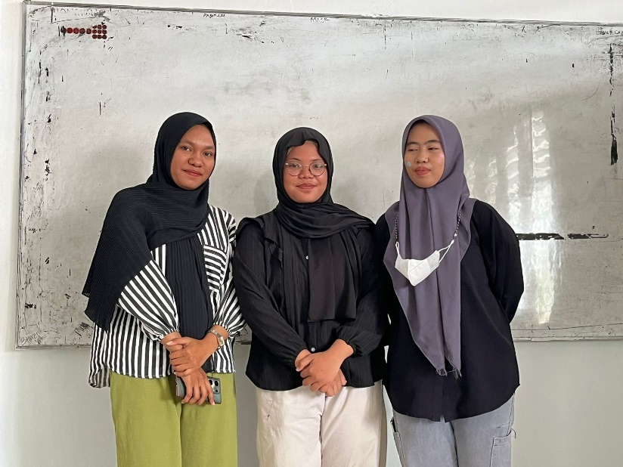

Lampiran 3 Form Pengisian Tugas Besar

Jenis Tugas : **Aplikasi Penerjemah Abjad Bahasa Isyarat dengan Metode**

**You Only Look Once (YOLO**

|  |  |  |  |
| --- | --- | --- | --- |
| **No** | **Hari/Tanggal** | **Kegiatan** | **Paraf** |
|  | 15 April 2024 | Mencari dataset |  |
|  | 24 April 2024 | Membuat BAB 1 |  |
|  | 10 Mei 2024 | Membuat state of the art |  |
|  | 15 Mei 2024 | Membuat tabel perbandingan dan penelitian |  |
|  | 1 Juni 2024 | Membuat flowchart |  |
|  | 6 Juni 2024 | Hasil akurasi |  |
|  | 15 Juni 2024 | Desain UI/UX |  |
|  | 19 Juni 2024 | Membuat usability testing |  |
|  | 25 Juni 2024 | Membuat BAB 4 |  |
|  | 30 Juni 2024 | Memasukkan link GitHub |  |
|  | 1 Juli  2024 | Develop aplikasi |  |

Lampiran 3 Link Github

<https://github.com/202355202111FebyAlliyaPutriKelasA/Algoritma-Pemrograman-2-Kelompok-7>